سيناريو بروشور إي -دوام
الصفحة الأولى
التعريف بإي – دوام
السيناريو : كارتون إي-دوام
"إيش تعرف عن إي – دوام "
الرد:
مكتبنا للتوظيف حاصل على رخصة وزارة العمل رقم 388 لعام 1434 هـــ
أبرمنا اتفاقية مشاركة مع صندوق تنمية الموارد البشرية (هدف) وذلك ضمن برنامج (طاقات) في21/10/1435هـ
مزود معتمد لخدمة العمل عن بعد بالمملكة العربية السعودية
كارتون إي-دوام
"هيا بنا نتعرف كيف يمكن لإي –دوام أن تفيدك "
الصفحة الثانية
التعريف بالخدمات للموظفين
السيناريو : كارتون الموظف
"ابي وظيفة !!!
مناسبة لمؤهلي
براتب يكفيني
قريب من سكني
كيف بتساعدني ؟؟؟؟؟؟؟؟ "
الرد: كارتون إي-دوام
" إي –دوام بيوفرلك وظائف بمختلف المجالات إداري – استقبال- محاسب- خدمة عملاء ....
لمؤهل بكالوريوس – ثانوية – متوسطة – بدون مؤهل
برواتب مرضية
بمدن مختلفة
بعمل مكتبي - عن بعد
وأيضاً للمرأة – ذوي الإعاقة – الأصحاء "

الصفحة الثالثة
التعريف بالخدمات للشركات ( بخلفية توحي بشركة )
السيناريو : كارتون صاحب شركة
"ابي أوظف كوادر وطنية من كافة الفئات ومناسبة لبيئة عمل شركتي
ايش بتقدر تقدملي ؟؟؟؟؟؟؟؟ "
الرد: كارتون إي- دوام
" إي –دوام بيوفرلك
سير ذاتية لكافة الفئات من الأصحاء والمعاقين / ذكور وإناث
منهم مؤهلين للعمل المكتبي و العمل عن بعد"
الصفحة الرابعة
العمل عن بعد
السيناريو : كارتون إي-دوام
" إي –دوام بيوفرلك
نظام إلكتروني لإدارة المهام ومتابعة موظفينك
ملاحظة:
يتم الاستعانة بالانفوجراف القديم الخاص بالعمل عن بعد ويتم تعديل السورس الخاص بالانفوجراف القديم لإلغاء كلمة" إي –تاسك" منه
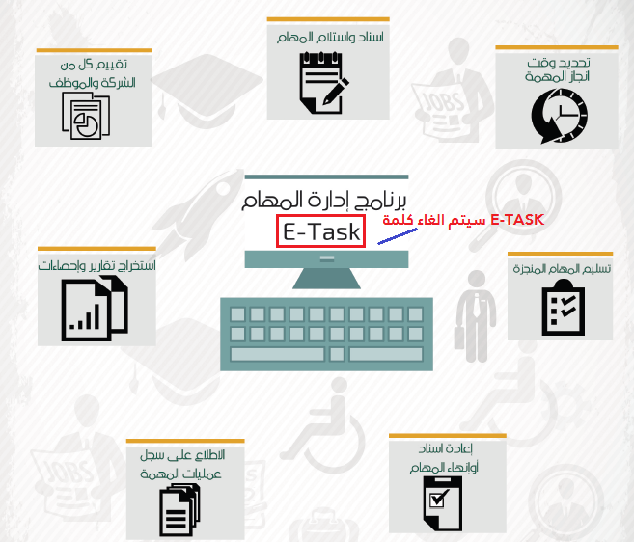
الصفحة الخامسة
القسم الأول:
ملحوظة هااااااامة: (سيتم وضع اسماء الذين تم توظيفهم في هذا القسم في شكل دوائر متقاطعة)
السيناريو: كارتون إي-دوام
"نبغيك معنا لتحقق حلمك ☺ مثلــــــ
وليد
فاطمة
منيرة
رويه
مشاعل
مها
عفراء
و كتير غيرهم ...."

القسم الثاني:
السيناريو : كارتون إي-دوام
"شركاؤنا "
ملحوظة هااااااامة: (يتم وضع لوجو الشركات )
قائمة الشركات:-
الإستثمار كابيتال
العجو
سيمنس
مسك
مؤسسة كافل لرعاية الأيتام
الرياض للإستثمارات
شركة الدنيا الدولية
الصفحة السادسة
السيناريو : كارتون إي-دوام
"بننتظر تواصلك معنا عبر قنواتنا التالية:
الموقع الإلكتروني/
http://edawam.com/
تويتر/
https://twitter.com/edawam
فيسبوك/
https://www.facebook.com/edawam

جوجل بلس/
https://plus.google.com/+Edawamsite
يوتيوب/
http://www.youtube.com/user/edawamvideos
واتس اب/
00966 56 993 9212
البريد /
Contactus@edawam.com
ملحوظة هامة :
كل ما هو بين أقواس "" هو عبارة عن bubbles

